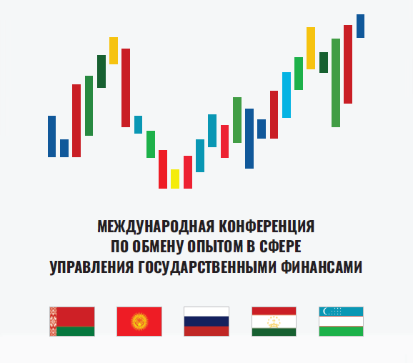

Программа

II Международной конференции
по обмену опытом в сфере управления государственными финансами

Место: г. Гомель, Республика Беларусь

Первый день Конференции
(9 декабря 2024 года)

Мероприятие
Регистрация участников, приветственный кофе

Групповое фото
Торжественное открытие конференции

Приветственные слова:
Иван Крупко, Губернатор Гомельской области;
Юрий Селиверстов, Министр финансов Республики Беларусь;
Антон Силуанов, Министр финансов Российской Федерации
Анонс первого дня Конференции

Модератор:
Владимир Назаров, директор НИФИ Минфина России

Тема 1.1. «Развитие программного и проектного управления бюджетными расходами: российская практика»
(выступающий – Николай Бегчин, директор Департамента программно-целевого планирования и проектного управления Министерства финансов Российской Федерации)

Тема 1.2. «Практика программного бюджета Республики Узбекистан»
(выступающий – Шерхон Сайфутдинов, начальник Отдела оценки эффективности расходов и планирования бюджета Департамента государственной бюджетной политики Министерства экономики и финансов Республики Узбекистан)
Продолжение обсуждения вопросов Конференции

Тема 1.3. «Программный бюджет Кыргызской Республики»
(выступающий – Канат Бегалиев, главный специалист Отдела среднесрочной политики и программного бюджетирования Управления бюджетной политики Министерства финансов Кыргызской Республики)

Тема 2.1. «Обеспечение прослеживаемости бюджетных расходов посредством контроля принятых обязательств получателями бюджетных средств»
(выступающий – Сергей Качан, начальник Главного государственного казначейства Министерства финансов Республики Беларусь)
Подведение итогов первого дня
Свободная дискуссия

Второй день Конференции
(10 декабря 2024 года)

Мероприятие
Регистрация участников, приветственный кофе
Анонс второго дня Конференции

Модератор:
Владимир Назаров, директор НИФИ Минфина России

Тема 2.1. «Проведение долговой политики в контексте современных вызовов и необходимости реализации программных задач»
(выступающий – Сергей Космач, начальник Главного управления государственного долга Министерства финансов Республики Беларусь)

Тема 2.2. «Применение инструментов ревизии базовых бюджетных ассигнований»
(выступающий – Иван Раковский, заместитель директора Департамента программно-целевого планирования и проектного управления Министерства финансов Российской Федерации)
Продолжение обсуждения вопросов Конференции

Тема 2.3. «Оценка эффективности бюджетных расходов Республики Таджикистан»
(выступающий – Зафарджон Мансуров, ведущий специалист Отдела управления и планирования государственного бюджета Главного управления государственного бюджета Министерства финансов Республики Таджикистан)

Тема 2.4. «Результаты оценки эффективности налоговых расходов»
(выступающий – Владимир Цибанов, директор Департамента бюджетной политики и стратегического планирования Министерства финансов Российской Федерации)
Дискуссия

Выработка практических рекомендаций по применению инструментов повышения эффективности бюджетных расходов в рамках бюджетного процесса
Подведение итогов Конференции

